**Homilie – Zesde zondag van Pasen – jaar C 25.05.2025** *Handelingen 15, 1-2.22-29 / Psalm 67 / Openbaring 21, 10-14.22-23 / Johannes 14, 23-29*

*‘Mijn vrede geef Ik jullie’*, hoorden we Jezus zeggen in het evangelie. Hij sprak die belofte uit de avond voor zijn sterven. Maar ze kregen die vrede wel niet cadeau, het was bedoeld als een werkwoord. Niet eenvoudig om te doen. Want nauwelijks tien jaar nadat Jezus gestorven was, ontstond er grote ruzie in de eerste christengemeenschap. Die ruzie werd beschreven in de eerste lezing uit de Handelingen van de apostelen. Maar tegelijk wordt ook beschreven hoe ze erin geslaagd zijn om het conflict op te lossen en de onderlinge vrede te herwinnen.

Eigenlijk waren het Paulus en zijn assistent Barnabas die onrechtstreeks de oorzaak waren van de ruzie in de jonge kerk. Op hun missiereizen hadden ze niet-joden die christen wilden worden in de gemeenschap opgenomen, zonder hen te verplichten alle voorschriften van de joodse wet na te leven. Overtuigde joodse christenen spraken daar schande over. Voor hen was het niet denkbaar dat mensen christen konden worden zonder zich te moeten schikken naar de bepalingen van de wet die het uitverkoren volk van God zelf had gekregen via Mozes. Had Jezus ook niet gezegd dat Hij aan die wet geen jota of haaltje wou veranderen?

De rechtgelovige joodse christenen maakten er een zaak van. Maar Paulus wou van geen toegeven weten. Voor hem moesten heiden-christenen de Mozaïsche gebruiken niet overnemen. Er dreigde een open conflict. Allesbehalve vrede! De vrede die Jezus aan zijn volgelingen beloofd had viel hen dus niet als een geschenk zomaar in de schoot. Het was een opdracht. En ze konden eruit geraken als ze luisterden naar de heilige Geest, de Helper.

Een conflict kan je op verschillende manieren aanpakken. De gemakkelijkste manier is het conflict uit de weg gaan door van mekaar weg te gaan. Zo gebeurt het dikwijls tussen mensen en groepen. De jonge christelijke gemeenschappen hadden kunnen zeggen: we zitten op een breekpunt, laten we uit elkaar gaan. We gaan ieder onze eigen weg en we komen bij elkaar niet meer over de vloer.

Een tweede mogelijkheid is een oorlogsverklaring. De eerste christenen hadden kunnen zeggen: we gaan het uitvechten. We zoeken elk de machtigste bondgenoten voor ons standpunt en zien wie het haalt. En wie verslagen is gehoorzaamt de overwinnaar. Zo worden heel wat conflicten uitgevochten.

De jonge kerk heeft nog een andere weg gekozen, de moeilijkste: die van het gesprek. Ze zijn in Jeruzalem rond de tafel gaan zitten. Het zal er wel hard aan toe gegaan zijn. Maar ze hebben geluisterd naar elkaar, overtuigd van elkaars eerlijke bedoelingen, en ze zijn eruit geraakt. Ze waren eensgezind over een eerzaam compromis. De drempel voor de toetreding van niet-joden tot de christelijke gemeenschap werd zo laag mogelijk gehouden. Ze moesten wel begrip opbrengen voor de joodse christenen en ook de last van enkele voorschriften van de joodse wet op zich nemen.

In de brief waarin de beslissing van de vergadering in Jeruzalem werd meegedeeld aan de christenen van Antiochië stond een merkwaardige zin: *‘De heilige Geest en wij hebben besloten…’*. Dat kan heel pretentieus overkomen. Wat wij toelaten en verbieden wordt door God zelf toegelaten en verboden. Maar het kan ook een uiting zijn van bescheidenheid. De kerkleiders in Jeruzalem hebben naar best vermogen proberen te achterhalen wat overeenstemt met de inspiratie van de heilige Geest. Ze hebben niet hun eigen ideeën tot norm genomen van hun beslissing, maar ze hebben zich opengesteld voor de werking van de heilige Geest die hen stem heeft gegeven om de beste beslissing te nemen.

We hoorden in het evangelie dat Jezus die heilige Geest beloofd had, de Helper, die als herinnering zou werken en hen verder alles zou duidelijk maken. Die heilige Geest werkt in twee richtingen. Hij is het geheugen van de Kerk, de waarborg van de trouw aan de traditie. En Hij werkt ook als sleutel om de tekenen van de tijd te verstaan, om te werken aan een toekomst voor de Kerk. In een pinksterlied wordt die heilige Geest aanroepen als de ‘taal waarin wij God verstaan’.

Mensen luisteren op verschillende manieren, ze spreken verschillende talen en altijd dreigt er misverstand en spraakverwarring. Toch is verstandhouding mogelijk als men zich maar wil plaatsen onder de inspiratie van de heilige Geest. Men moet dan wel bereid zijn over het eigen gelijk heen te kijken en oog te hebben voor het gelijk van een ander.

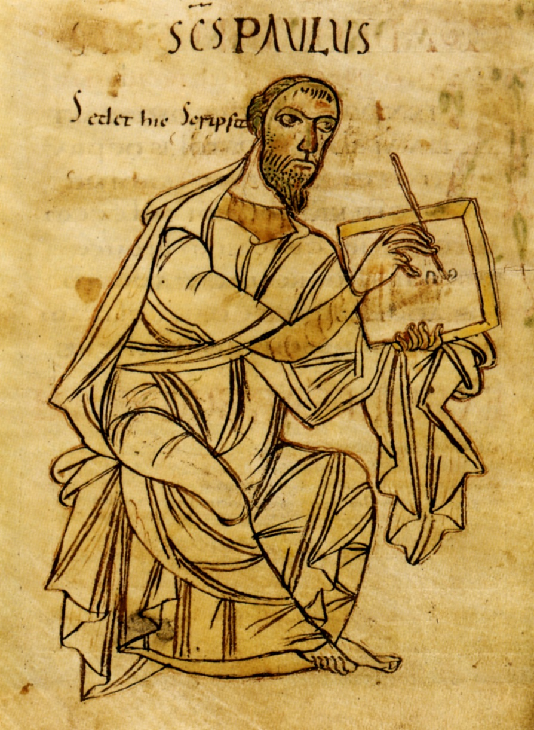

Meningsverschillen en conflicten zijn van alle tijden, ook in de Kerk van Jezus Christus. Er zijn de trouw aan de traditie en de uitdagingen voor de toekomst. We kunnen leren van de eerste christenen Hun besluit, geïnspireerd door de heilige Geest, na het conflict, was: *‘geen zwaardere last op te leggen dan het strikt noodzakelijke’*. Mogen wij ons dan aansluiten bij het gebed om vrede dat we uitspreken vlak vóór de communie: *‘vervul Uw belofte, geef vrede in uw naam en maak ons één’*. Die vrede is niet zomaar een cadeau, maar een opdracht!

***Afbeelding:*** *‘Paulus’, Uit een manuscript uit het begin van de 9de eeuw, Württembergische Landesbibliothek Stuttgart, HB II 54  
Copyright: C. Leterme*

*Jan Verheyen – Lier.*

*6de zondag van Pasen C – 25.05.2025*